

**Itinerario:**

**Día 1: Seúl**

A tu llegada al Aeropuerto Internacional de Incheon, te encontrarás únicamente con el conductor, quien te llevará al hotel.

**NOTA:** El conductor no habla inglés.

**Día 2: Seúl – Gwangmyeong – Yongin – Daejeon (D/A)**

Después del desayuno, reunión con el guía turístico para comenzar el viaje hacia Daejeon. Durante el recorrido visitarán:

* La Cueva Gwangmyeong, una reliquia histórica del periodo colonial japonés y un importante centro de la industrialización coreana.
* Aldea Tradicional Coreana de Yongin, donde disfrutarás de la experiencia de hacer Kimchi y vestir un Hanbok (ropa tradicional coreana). También observarás actuaciones como música tradicional (Nongak) y ceremonias culturales, según la temporada.
* Parque Spa de Daejeon, donde disfrutarás de un relajante spa de pies.

Noche en Daejeon.

**Día 3: Daejeon – Andong (D/A)**

Después del desayuno, encuentro con el guía turístico y traslado hacia Andong para visitar:

* Aldea Hahoe, declarada Patrimonio de la Humanidad por la UNESCO, un ejemplo de una aldea tradicional coreana que incluye el famoso Baile de la Máscara Byeolsin Gut.
* Museo de la Máscara, que alberga una colección de máscaras tradicionales coreanas y de otros países, así como materiales de investigación.
* Academia Confuciana Byeongsan, dedicada a la memoria de Seong-Nyong Yu, un erudito destacado del periodo Joseon.

Noche en Andong.

**Día 4: Andong – Gyeongju (D/A)**

Después del desayuno, reunión con el guía turístico para visitar en Gyeongju:

* Templo Bulguksa, Patrimonio Cultural Mundial por la UNESCO, famoso por sus bellas reliquias de piedra.
* Gruta Seokguram, ubicada en la montaña Tohamsan, también declarada Patrimonio de la Humanidad.
* Complejo de Tumbas Daereungwon, que incluye las tumbas ancestrales de reyes y nobles del Reino de Silla.
* Observatorio Cheomseongdae, el observatorio astronómico más antiguo de Asia.
* Museo Nacional de Gyeongju, que exhibe la historia cultural de la región y tesoros recuperados de las tumbas.

Noche en Gyeongju.

**Día 5: Gyeongju – Busan (D/A)**

Después del desayuno, traslado a Busan para visitar:

* Templo Haedong Yonggungsa, un raro templo costero con vistas espectaculares.
* Calle Dalmaji y Puente Gwangan, puntos panorámicos emblemáticos.
* Isla Dongbaekseom, una pequeña isla con estatuas y monumentos históricos.
* Cementerio Memorial de la ONU, que rinde homenaje a los soldados de 16 países caídos durante la Guerra de Corea.
* Calle Gwangbokdong y Mercado Jagalchi, centro de moda, cultura y el mercado de mariscos más grande de Corea.

Noche en Busan.

**Día 6: Busan – Mungyeong – Seúl (D/A)**

Después del desayuno, traslado a Mungyeong para visitar:

* Mungyeong Saejae, un paso de montaña histórico de la era Joseon, conocido por su impresionante belleza natural.
* KBS Mungyeong Saejae Estudio de Dramas, el estudio a gran escala más grande del mundo especializado en dramas históricos.

Por la tarde, traslado de regreso a Seúl.

Noche en Seúl.

**Día 7: Seúl – Aeropuerto Internacional de Incheon (D)**

Después del desayuno, te encontrarás únicamente con el conductor en el lobby del hotel para el traslado al Aeropuerto Internacional de Incheon para tu vuelo de salida.

**Que incluye:**

* Alojamiento por 6 noches (en base a habitación compartida con cama Twin o Triple).
* Comidas indicadas en el itinerario (KRW 15,000/PAX/COMIDA).
* Transportes durante todo el recorrido.
* Entradas a todos los lugares mencionados en el itinerario.
* Guía turístico en inglés para las visitas descritas.

**No Incluye:**

* Tours opcionales
* Vuelos
* Bebidas
* Gastos personales y propinas

**Tarifa:**

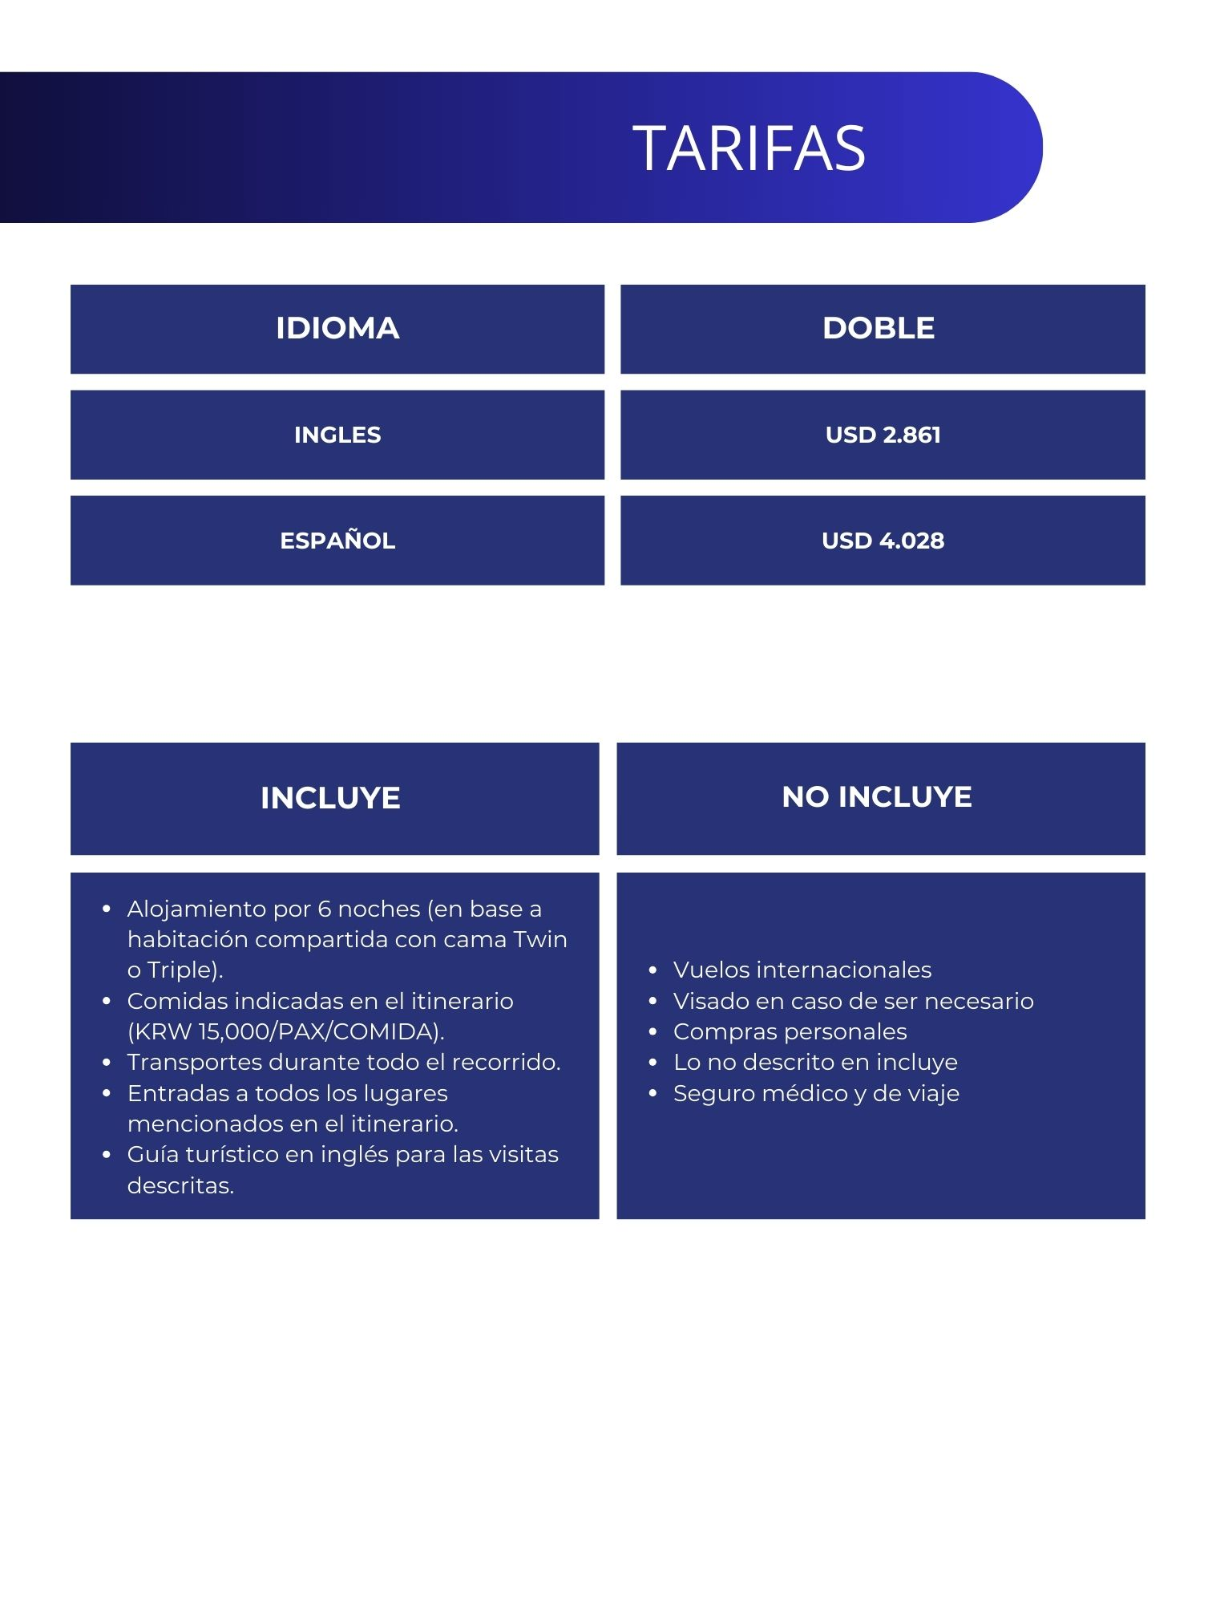

**NOTAS IMPORTANTES:**

* Las reservas serán confirmadas, previa solicitud formal
* Los traslados serán en privado con asistencia personalizada y Tours en regular compartido (SIB)
* Pasajeros deben ingresar obligatoriamente en calidad de turista, para no pagar impuestos
* CTM en línea se reserva el derecho de cancelar cualquier parte del programa de horarios y / o asignar el grupo hoteles de similares por razones ajenas a nuestra voluntad
* Valores por persona con base en ocupación doble expresados en Dólar Americano

**CONDICIONES GENERALES:**

* Los precios de cada programa se definen según la fecha de viaje, número de personas y servicios adquiridos
* Estos programas corresponden a porción terrestre: alojamiento, actividades, traslados, circuitos según el caso. Los tiquetes aéreos se cotizan independientemente.
* Es responsabilidad de cada viajero, ir provisto de su pasaporte y todos los visados y requisitos de viaje, no siendo responsabilidad de la agencia, el rechazo de entrada a un país, por carecer de alguno de los requisitos establecidos por las autoridades, y será por cuenta del pasajero cualquier gasto que se origine, aplicándose en estas circunstancias las condiciones establecidas para la cancelación y rechazo voluntario de los servicios.
* Nuestra empresa no asume responsabilidad frente a eventos tales como accidentes, huelgas, asonadas, terremotos, fenómenos climáticos o naturales, condiciones de seguridad, factores políticos, negación de permisos de ingreso o visados, asuntos legales del viajero, asuntos de salubridad y cualquier otro caso de fuerza mayor o caso fortuito que pudiere ocurrir antes o durante el viaje.
* En caso de fuerza mayor o caso fortuito antes o durante el viaje o con el propósito de garantizar el éxito del plan, se podrá modificar, reemplazar o cancelar itinerarios, fechas, vuelos, hoteles, servicios opcionales, lo cual es desde ahora aceptado por el pasajero al momento de adquirir los servicios.
* Todos los precios, tarifas, impuestos, tasas o contribuciones, presentados en este texto están sujetos a cambio, disponibilidad y vigencia sin previo aviso, los cuales deben ser asumidos por el pasajero al momento de la expedición de los documentos de viaje.
* Aplican restricciones y condiciones para cada programada publicado.
* Las políticas de cancelación, penalidades, restricciones y condiciones particulares del paquete serán informadas al pasajero al momento de la expedición de los documentos de viaje.
* Existen impuestos de pago en destino como citytax, que no pueden ser prepagados y por tanto el pax debe hacer el pago directo en el hotel.

**CONSEJOS DE VIAJE DESTINO COREA:**

* Pasaporte electrónico o de lectura mecánica vigente y cuya fecha de vencimiento sea superior a tres meses de la finalización de la estadía
* Todos los pasajeros deben completar un formulario de preinscripción antes de salir de Colombia. Debe completarse al menos 1 hora y hasta 72 horas antes de la salida.

<https://apps.migracioncolombia.gov.co/pre-registro/public/preregistro.jsf>

* Los viajeros exentos de visa de nacionalidades selectas tienen la opción de solicitar una Autorización Electrónica de Viaje de Corea del Sur (K-ETA). Aunque no es obligatorio, los viajeros que adquieran una K-ETA no están obligados a presentar una tarjeta de llegada al puerto de entrada. Los viajeros pueden solicitar y comprar una K-ETA completamente en línea. Una vez aprobada la solicitud, los viajeros reciben su confirmación K-ETA electrónicamente.

<https://www.k-eta.go.kr/portal/apply/viewstep1.do>

* Los viajeros con recetas para sustancias controladas como anfetaminas (Adderall, Dexedrine), opiáceos (Hidrocodona, Oxicodona, Codeína) o benzodiacepinas (Xanax, Valium, Klonopin), deben presentar una solicitud por escrito al Ministerio de Seguridad de Alimentos y Medicamentos (MFDS, por sus siglas en inglés) antes de viajar y recibir aprobación para poder viajar con estos medicamentos. El Ministerio de Seguridad de Alimentos y Medicamentos (MFDS) revisará las solicitudes dentro de los 10 días hábiles. Por favor, consulte la fuente para más detalles.

<https://www.mfds.go.kr/eng/brd/m_60/view.do?seq=75669>

* Tiquete de ida y regreso no superior a 90 días.
* Los viajeros deben tener comprobante de alojamiento durante su estancia en Corea.
* No olvidar la certificación del banco donde conste que su tarjeta de crédito cuenta con servicio de asistencia médica en el exterior. Si no cuenta con este servicio recuerde que CTM le ofrece una excelente opción.
* Es importante considerar las opciones de comunicación (como un plan de telefonía y uso de datos internacional) antes del viaje, a fin de reducir los costos y evitar las confusiones cuando lleguen las cuentas. CTM en línea ofrece SIM CARD INTERNACIONAL.
* MONEDA: WON ₩